УТВЕРЖДЕН
постановлением КДНиЗП
при администрации
муниципального района
«25» марта 2022г. №21/1

Комплексный план проведения на территории Монгун-Тайгинского района межведомственной профилактической операции «Мои безопасные каникулы» 26 марта по 03 апреля 2022 года
Исполнение комплексного плана

№ | Мероприятия | Дата проведения | Краткая информация |  | Фото
 | Инструктивное совещание классных руководителей | 21.03.2022 | Присутствовало 30 классных руководителей. Классные руководители были ознакомлены с каникулярным планом, инструктажами в период праздников и весенних каникул. Решили: усилить воспитательную работу, провести 2 мероприятия, согласно плану, участвовать в республиканских акциях, выходить на вечерние рейды по графику, организовать родительский патруль из числа ответственных родителей, посещать семьи, состоящие на профилактических учетах.
 | Инструктажи во время весенних каникул | 21.03.2022-23.03.2022 | Классные руководители ознакомили детей с инструктажами по безопасности во время весенних каникул. Учащиеся расписались в журналах инструктажей.
 | Выявление местонахождения детей в период каникул. Составление расписки об ответственности родителей в период каникул | 19.10.2021  по 22.10. | Выявлено местонахождение детей. В чабанских стоянках будут находится 68 детей, в Кызыле – 34, Кызыл-Хая – 4, Абакан 1.другиекожууны 10  Курорт «Шира» -6  Курорт «Загорье»-1
 | Родительский Всеобуч.  - Мастер класс «Нетрадиционная техника рисования»  - «Хорошее образование» - залог будущего успеха  - «Уругларнынталандызыног-булегесайзырадыры»  - Безопасность детей. Начальник ПСЧ9., инспектор ПДН.  - О реализации Пушкинской карты | 22.03.2022. | Охват родителей-398  Были приглашены инспектор ПДН Кара-Сал А.А., начальник ПСЧ9. – провели поучительные беседы по комплексной безопасности детей. Учителя проводили мастер-классы, директор школы выступила с наглядным анализом по безопасности сети интернет.  Зам дир.по УВР выступила по итогам 3 четверти, безопасность детей во время осенних каникул, инструктажи и организационные вопросы. |  | 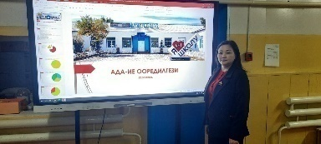
 | Проведение профилактической акции «Осторожно, тонкий лед!» | 23.03.2022 | Во всех классах проведены каникулярные инструктажи, в том числе «Осторожно, тонкий лед!», с охватом 558 учащихся с подписями.
 | Посещение семей, находящихся в трудной жизненной ситуации, детей, состоящих на учетах, детей-сирот, социально-опасных семей, семейное консультирование на дому |  | Посещено 30 семей.  Посещено состоящих на учетах (ВШУ6). |  | 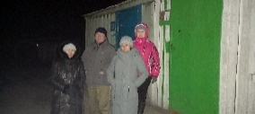  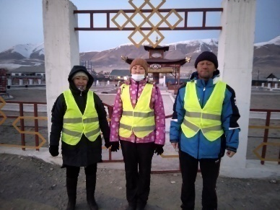
 | Ежевечерние рейдовые мероприятия «22 часа! А ваш ребенок дома?!»  Онлайн. Профилактическая акция «Ночная улица – не для детей!» | с 25 марта | с26 марта проведено 9 рейдовых мероприятий.  - по охране общественного порядка – 10.  - по посещению неблагополучных семей 100.  - по посещению подучетных детей 10.  В операции приняли всего 65человек, из них педагогических работников – 35, родителей – 14,  Родительский патруль - 7.  Каждый вечер классные руководители через приложение вайбер и по телефону спрашивали каждого ребенка, классные руководители отчитывались в виде скриншота своего класса. |  | 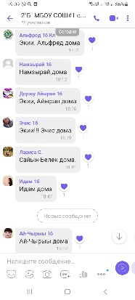  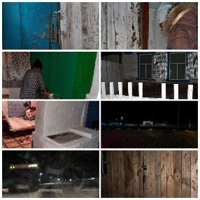
 | Родительское патрулирование | По отдельному графику | В целях безопасности детей параллельно с вечерними рейдами по графику выходят родительский патруль под руководством Салчак А.С., Хертек Э.А. Родители раздавали буклеты «Родитель-родителю» родителям-водителям. Всего – 47 родителей., 14 дневных рейдовых мероприятий |  | 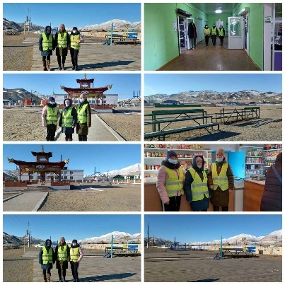  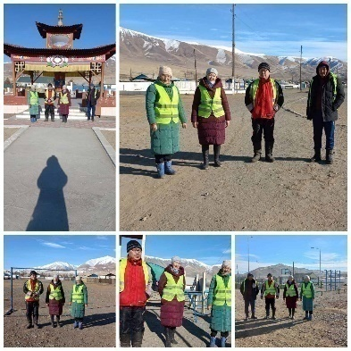  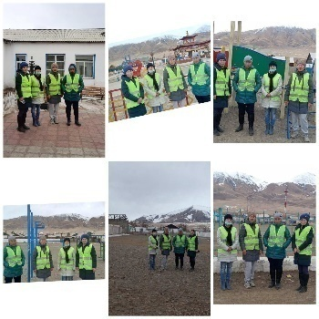
 | «Весеняя школа» | 26.03. по 03.04. | для выпускников 9,11 классов проведены консультации по русскому языку, математике, английскому языку, физической культуре и предметам по выбору. |  | 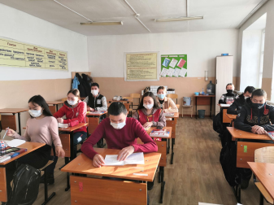
Каникулярные мероприятия в классах

- 112 | 1.Цикл познавательных классных часов, посвященных Год науки и технологи «Культурные каникулы». | С 26 марта | Во всех классах проводятся мероприятия по плану. Классные руководители провели беседы, викторины, интеллектуальные конкурсы. |  | 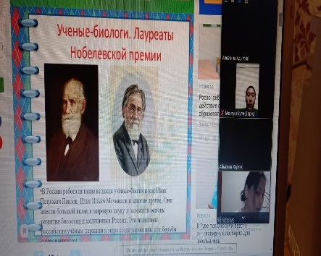
 | - 1. Виртуальная экскурсия «Музеи Мира»  2.Игры на свежем воздухе | 26.03. | 1 «в» |  | 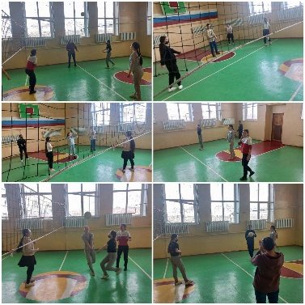
 | 1. Виртуальная экскурсия «Музеи Мира»  2.Игры на свежем воздухе | 26.03 | 2 «в» |  | 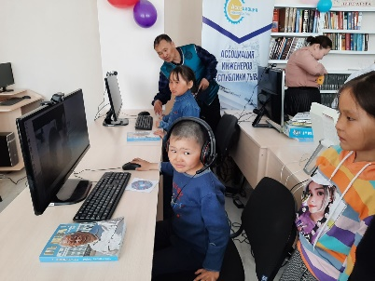
 | - 1. Виртуальная экскурсия «Музеи Мира»  - Баскетбол | 26.03 | 10 «а» |  | 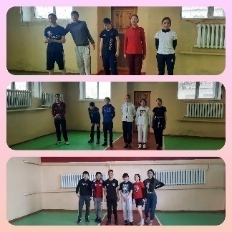
 | 1. Экскурсия в новый дом культуры  2.Игры на свежем воздухе | 27.03 | 6 «в» |  | 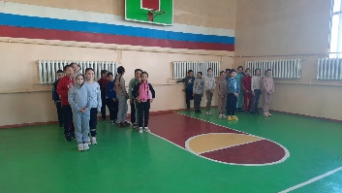
 | 1. Игра викторина «ЗОЖ»  2. Мини-футбол между рядами | 27.03 | 2 «б» |  | 
 | 1.Викторина «Самый умный»  2. Экскурсия на ЦРДБ им. О. Ч. Чанчы-Хоо | 28.03 | 3 «в» |  | 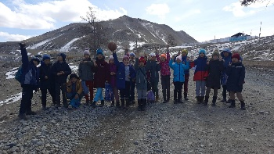
 | - Классный час «Залог здоровья»  - Мини-футбол | 28.03 | 2 «а» |  | 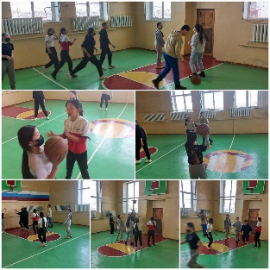
 | Профориентационная встреча с выпускником нашей школы ДовукайВалерианом | 28.03 | Охват учащихся – 78  Педагогов-12. |  | 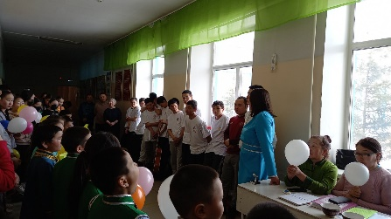  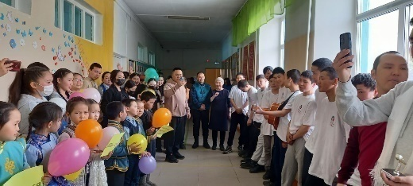  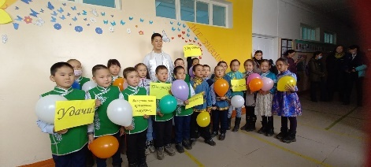
 | - Экскурсия на ЦРДБ им. О. Ч. Чанчы-Хоо  - Волейбол | 29.03 | 8 «в» |  | 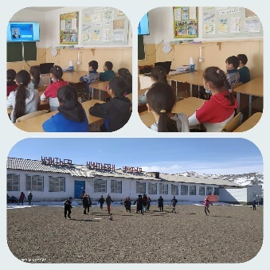
 | 1.Виртуальная экскурсия «Музеи Мира»  2.Волейбол среди 9-х классов | 30.03 | 9 а, 9б, 9в |  | 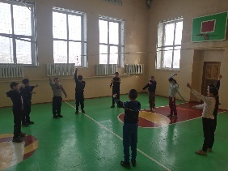
 | 1.Викторина «Что?Где?Когда?».  2.Мини-футбол. |  | 4 «б» |  | 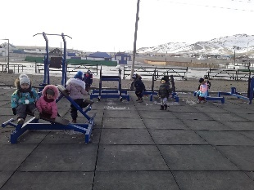
 | 1.Брейн-ринг «Все о России»  2.Пианербол среди 4 «а» и 4 «в» |  | 4 «а» 4 «в» |  | 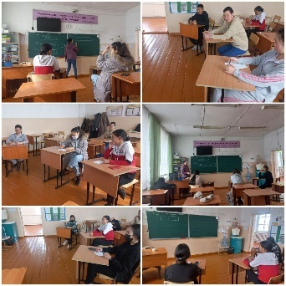
 | - Игра-викторина  - Мини-футбол |  | 3 «б» |  | 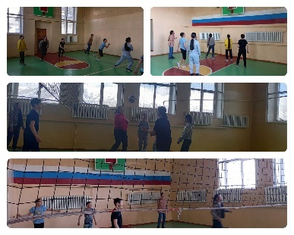
 | 1.Интеллектуальная игра  2.Волейбол, баскетбол |  | 8 «б» |  | 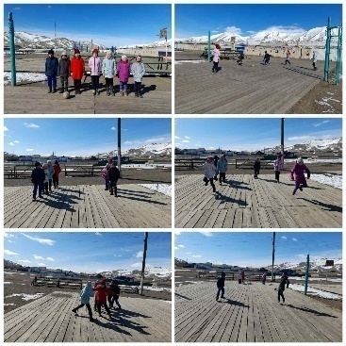
 | 1.Волейбол среди  7 а,7б,7в  2.Викторина «Понемного обо всем» | 30.03 | 7 «а»,7 «б»,7 «в» |  | 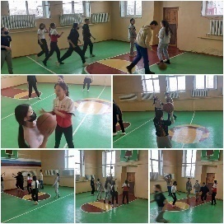
 | - Экскурсия в музей школы  - Футбол | 29.03 | 6 «а» |  | 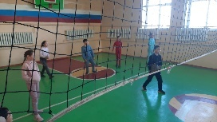
 | 1.Стрельба из пневматического оружия  2.Мини-футбол | 28.03 | 5 «б» |  | 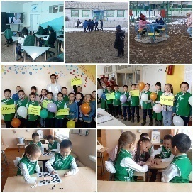
 | 1. Экскурсия на ЦРДБ им. О. Ч. Чанчы-Хоо  2.Игры на свежем воздухе | 29.03. | 6 «г»
 | 1.Квест игра  2.Весылые старты | 30.03 | 5 «а» |  | 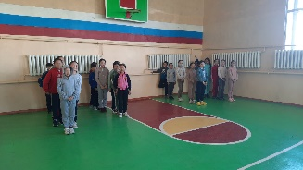
 | 1.Квест игра  2.Веселые старты | 31.03 | 6 «б»
 | - Экскурсия в Субурган  2.Просмотр мультфильма | 31.03. | 3 «а»
 | 1.Просмотр мультифильма  2. Экскурсия | 01.04 | 1 «б» |  | 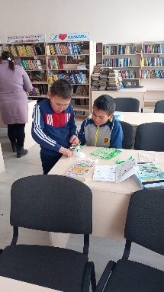
 | - Экскурсия на ЦРДБ им. О. Ч. Чанчы-Хоо  2.Баскетбол, волейбол | 01.04. | 8 «а»
 | 1. Виртуальная экскурсия  2. Волейбол | 02.04 | 11 «а» |  | 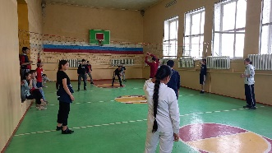
Республиканские конкурсы

1. | Республиканский флеш-моб «Рисуем геральдику» | В течение каникул | Во всех классах дети рисуют геральдику нашей страны | 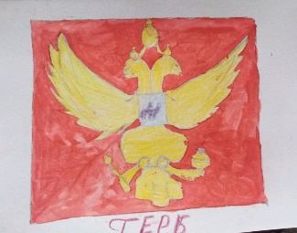  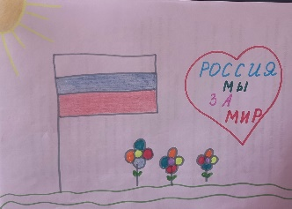  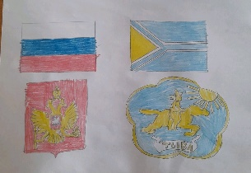
2. | Акция «Добрая суббота» | В субботние дни | В акции «Добрая суббота» учащиеся 6 «в» класса помогли бабушке Дорта О., помогли по хозяйстве. | 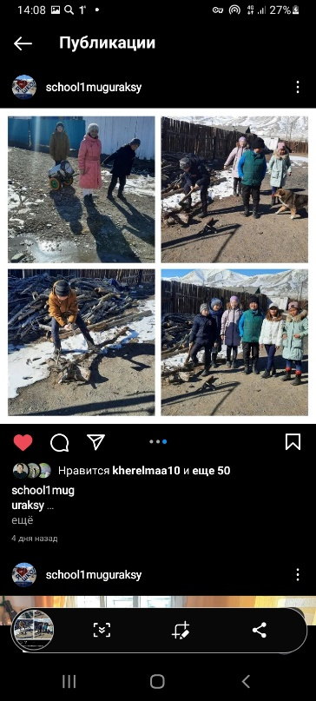  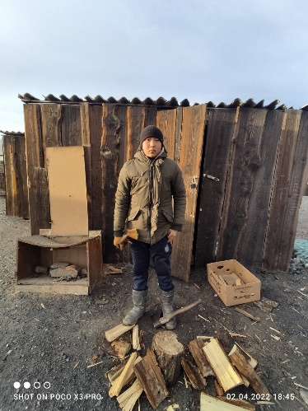
3. | Единый урок мужества «Герои нашего времени»
4. | Акция «Здравствуйте, пернатые!» | 31 марта по1 апреля | В акции «Здравствуйте, пернатые!», «День птиц» учащиеся готовят кормушки., кормят птиц. | 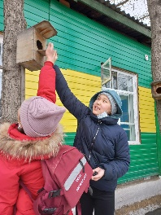  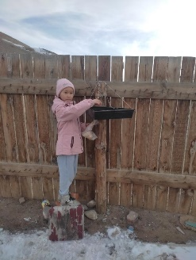
5. | Акция «Письмо солдату» | 24.03. по 28.03. | В акции «Письмо солдату» кадет классы активно приняли участие, написали 38 писем. | 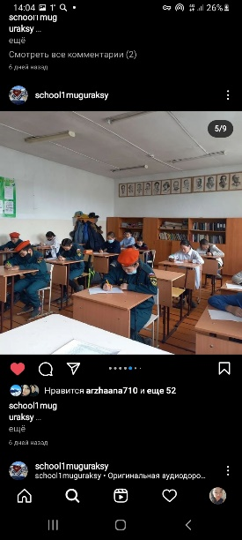  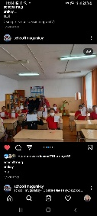  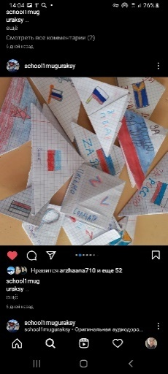
6. | Показ поучительных анимационных фильмов про правила безопасности ПДД | В течение каникул | Во всех классах учащиеся смотрят поучительные анимационные фильмы по ПДД | 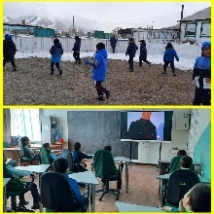
7. | Челлендж «Футбол дома» | В течение каникул | В челлендже «Футбол дома» приняли участие 22 учащихся. | 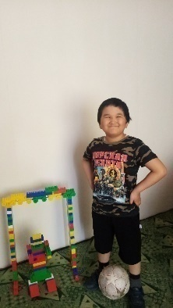  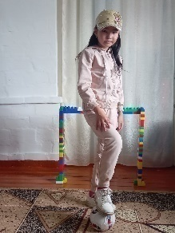
8. | Акция «Воскресенье с семьей» |  |  | 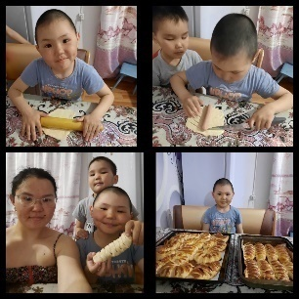

Отчет мероприятий МБОУ «СОШ № 2» с. Мугур-Аксы
на весенние каникулы с 26 марта по 03 апреля 2022 года

№ | Наименование мероприятия | Дата и время поведения | Ответственные | Охват | Исполнение
Республиканские мероприятии
1 | Совещание классных руководителей по организованному проведению весенних каникул школьников | 15 марта 2022 | ЗДВР, зам по ПП и ПВН. | 17 кл.рук | 15 марта при директоре провели совещание классных руководителей по организованному проведению весенних каникул.
2 | «Я — ответственный родитель»  Проведение родительских собраний в разрезе классов по информированию родителей (законных представителей) о возложений ответственности и выполнении обязанностей на период весенних каникул обучающихся. | С 17 марта по 23 марта 2022 | Классные руководители | 119 родителей | Классные руководители провели родительский собрания в классах с 17 по 23 марта. Родительские собрания в классах тематические по плану 3 четверти. Родители во время собраний ознакомились с инструктажами о поведении в общественных местах, о соблюдении правил техники безопасности, дорожного движения, пожарной безопасности, безопасного поведения вблизи водных объектов, об обращении со взрывоопасными веществами и предметами детей во время весенних каникул.
3 | Профилактическая акция «Безопасный лед» | С 26 марта по  02 марта 2022 | ЗДВР, руководитель ОБЖ, классные руководители | 280 учащихся | 21 марта руководитель ОБЖ Донгак М.Д. и классные руководители провели профилактическую акцию «Безопасный лед»
4 | Челленджи среди учащихся #Мы за ЗОЖ | С 26 марта по  02 апреля 2022 | Классные руководители, старшая вожатая | 87 учащихся | Во время осенних каникул приняли участие в челлендже#Мы за ЗОЖ учащиеся 5-11 классов.
5 | Участие в республиканской акции «22 часа. А ваш ребенок дома?» | С 26 марта по  02 апреля 2022 | ЗДВР, классные руководители, зам по ПП и ПВН | 261 учащихся | Классный руководители каждый день ввели мониторинг на вайбере в группах «22 часа. А ваш ребенок дома?». Исключением является 19 учащихся, которые весенние каникулы провели в чабанских стоянках, в чабанских стоянках отсутствует интернет.
6 | Выездные мероприятия с классом. | С 26 марта по  02 апреля 2022 | Классные руководители | 128 | 12 экскурсий провели классные руководители в Центр культуры и досуга с.Мугур-Аксы, ЦБС, ПСЧ-9, Субурган и в памятник «Манаашкын».
7 | Профилактическая работа с под учётными детьми (ВШУ, группы риска): «Помощь ветерану». Реализация программы «Делай добро», «Добрые сердца»  Социальная, волонтерство | 30 марта 2022 | ЗДВР, Зам по ПП и ПВН, классные руководители, старшая вожатая, педагог-психолог, социальный педагог, инспектор. | 1 | На учете ВШУ состоит один учащийся 7 «а» класса Кан-оолНайдын. Весенние каникулы провел утетя в г.Кызыл. В дистанциооной форме каждый день классный руководитель и зам по ПП и ПВН проводили беседу. Посетили дом учащегося социальный педагог Сат А.В. и зам по ПП и ПВН Салчак С.К.
8 | Конкурс рисунков «Весна пришла» | 31 марта 2022 | Классные руководители. | 14 | В конкурсе приняли участие учащиеся 1 «а» класса, во время проведения школьного мероприятия нарисовали рисунки на тему «Весна пришла»
9 | Веселые старты среди 3-4 классов «1,2.3- вместе смелые друзья» | 31 марта 2022 | Классные руководители. |  | Вместо веселых стартов классные руководители организовали экскурсии.
10 | Соревнования по настольному теннису | 02 апреля 2022 | Руководитель внеурочной деятельности по настольному теннису. | 15 | 31 марта заместитель директора по ПП И ПВН Салчак С.К. провела соревнования по настольному теннису среди учащихся 8-11 классов. Учащиеся активно приняли участие в соревновании. 1 место – ДанзыНордуп, учащийся 11 а кл  2 место – ИргитАчымак, учащийся 10 а кл  3 место –Намгай-оолТумен, учащийся 10 а кл
11 | Патронаж семей | 29 марта 2022 | Социальный педагог, инспектор. | 23 | В период весенних каникул с 26 марта по 03 апреля администрацией школы совместно с классными руководителями во время вечерних рейдовых мероприятий проведены социальные патронажи. Проверялись дома следующих категорий учащихся: 1. Социально-неблагополучных семей 2. Семей находящихся в трудной жизненной ситуации. 3. Учащихся, состоящих на профилактических учетах. Согласно графику социальных патронажей посещены до 10 учащихся, 4 - СОП, 2 – ТЖС, 2 – зона риска, 2- группа риска. За данный период проведены всего 23 социальных патронажей.
11 | Проведение инструктажей с обучающимися о поведении в общественных местах, о соблюдении правил техники безопасности, дорожного движения, пожарной безопасности, безопасного поведения вблизи водных объектов, об обращении со взрывоопасными веществами и предметами. | 26 марта 2022 | Классные руководители. |  | С 21 по 23 марта руководитель ОБЖ Донгак М.Д. и классные руквоодители провели следующие инструктажи: о поведении в общественных местах, о соблюдении правил техники безопасности, дорожного движения, пожарной безопасности, безопасного поведения вблизи водных объектов, об обращении со взрывоопасными веществами и предметами.Классными руководителямина родительских собраниях класса была проведена разъяснительная работа с родителями о соблюдении мер безопасности во время весенних каникул.
12 | «Весенняя школа» - консультации по предметам | С 26 марта по 01 апреля 2022 | Зам директора по УВР | 32 | С 26 марта по 01 апреля учителя 9 «А» и 11 «а» класса провели консультации. Каждый день ввели контроль за консультациями заместитель директора по УВР Ховалыг А.Ч. и классные руководители. Информацию по посещаемости и проведение консультаций отправляли методисту УО Маадыр С.Д.
13 | Ежедневный мониторинг о месте нахождения #А ваш ребенок дома?  Посещение на дому детей «группы риска». | 28 марта 2022 | Классные руководители, ЗДВР, зам директора по ПП и ПВН, социальный педагог, педагог-психолог, инспектор, вожатая. | 280 | С 26 марта по 02 апреля классные руководители ввели ежедневный мониторинг о месте нахождения #А ваш ребенок дома? По мониторингу учащиеся находись во время осенних каникул: в селе – 222 учащихся, в г.Кызыл – 31, в чабанской стоянке – 19, в других кожуунах – 3, в курорте -2, в с.Кызыл-Хаяа – 3, за пределами республики – нет.
14 | «Осторожно, весенний лед!» | 29 марта 2022 | Классные руководители. | 280 | Классные руководители и руководитель ОБЖ Донгак М.Д. с 21по 23 марта провели инструктажи «Осторожно, весенний лед!». Родительские патрули и учителя патрулировали на улицах, на реке Каргы.
15 | Соревнование по волейболу среди 7-8 классов | 30 марта 2022 | Классные руководители. | 25 | 30 марта классные руковдители провели соревнования по волейболу среди учащихся 7 а, 8 а и 8 б класса. В итоге 1 место заняли 8 б класса, 2 место – 8 а кл, 3 место – 7 а кл.
16 | Акция «Покормим птиц» | 30 марта 2022 | Классные руководители | 124 | Классные руководители начальных классов приняли участие в акции «Покормим птиц». Учащиеся начальных классов активно приняли участие в акции, из подручных материалов сделали кормушки.
17 | Викторина «В гостях у дедушки Корнея» (к 140-летию со дня рождения Корнея Ивановича Чуковского (1882-1969)) | 28 марта 2022 | Библиотекарь школы  Олчей Ш.К.  Ооржапк А.А. | 23 | Учащиеся 3 «б» и 4 «б» класса приняли участие в викторине ЦБС «В гостях у дедушки Корнея» (к 140-летию со дня рождения Корнея Ивановича Чуковского (1882-1969))
18 | Ремонт книг «Книжкина больница» | 31 марта 2022 | Библиотекарь школы | 9 | Библиотекарь школы Олчей Ш.К. ремонтировали книги, помогали учащиеся 4 «б» класса.
19 | Концерт Тувинского национального оркестра | 3 апреля  18:00 | ЗДВР, классные руководители, вожатая. | 36 | Учащиеся с по 11 классы которые имеют Пушкинскую карту приобрели билеты концерта Тувинского национального оркестра.
Монгун-Тайгинский кожуун
Центр развития культуры и досуга
1 | Детская дискотека  с игровыми программами ко дню смеха | 01 апреля | ЦРКД | 64 | Учащиеся 8-11 классов ко дню смеха приняли участие в играх и посетили дискотеку.
2 | Музыкальная игра «Угадай мелодию» | 02 апреля | ЦРКД | 9 | 9 учащихся 7 а класса с большим интересом приняли участие в музыкальной игре «Угадай мелодию».
3 | Игра «Лапта» | 03 апреля | Игровая площадка «Аржаан» | 51 | Учащиеся 5-7 класса участвовали в игре «Лапта» на площадке «Аржаан».
Монгун-Тайгинская ЦБС
 | 1.Литературная викторина  «Знаешь – отвечай, не знаешь – прочитай»  2.Обзор книг-юбиляров  «С днем рождения, книжечка!» 3.Библиочемпионат  «Чей это портрет?»  (Портреты русских писателей)  4.День писателя  «Ученый и поэт» (К 140-летию детского писателя, критика, литературоведа и переводчика Корнея Ивановича Чуковского)  5.Литературная гостиная  «Стихи о природе русских поэтов»  6. День птиц  «Птицы, кто они такие?»  (К Международному дню птиц)  7. Громкое чтение  «А у сказки тихий голосок» | 26 марта  28 марта  29 марта  30 марта  31 марта  1 апреля  3 апреля | Центральная районная детская библиотека им. О.Ч.Чанчы-Хоо  с.Мугур-Аксы  Монгун-Тайгинскогокожууна | 44 | С 26 марта по 02 апреля посетили районную детскую библиотеку им.О.Ч.Чанчы-Хоос.Мугур-Аксы учащиеся 3 а, 3 б, 4 а, 4 б класса. С интересом приняли участие в различных конкурсах. Узнали про писателя Чуковского К.И., про птиц.
Школьные мероприятия
- а | - Конкурс рисунков «Весна пришла»  - Шашечный турнир «Пешечка» | 30.04.22  30.04.22 | Иргит В.В. | 12  12 | По плану проведены следующие мероприятии:  - Шашечный турнир «Пешечка»  - Конкурс рисунков «Весна пришла».  Учащиеся в итоге шашечного турнира получили грамоты и сладкие призы. В конкурсе рисунков победителями стали 3 учащиеся, работы победителей отправили на республиканский конкурс «Весна пришла».
1 б | - Экскурсия в Субурган  - Экскурсия в ЦКД | 28.03.22 | Самбыр-оол А. Д. | 13  13 | 28 марта учащиеся посетили Центр культуры и досуга с.Мугур-Аксы. Методист центра культуры для учащихся провел интересную, познавательную экскурсию. Учащимя было интересно заходить в гримерную, фитнес зал, игровой зал. А также, ребята узнали о заслуженных работниках культуры кожууна. Играли в шашки. Классный руководитель Самбыр-оол А.Д. рассказала учащимся об истории памятника «Манаашкын», учащиеся в ходе беседы узнали про Субурган, внимательно и с интересом слушали учителя.
2 а | - Экскурсия в новый дом культуры  - Игры на свежем воздухе | 30.03.22 | Салчак Ч.К. | 14  14 | Классный руководитель Салчак Ч.К. организовала экскурсию в ЦКД с.Мугур-Аксы, после экскурсии, учащиеся играли на детской игровой площадке.
2 б | - Прогулка в  - Мини олимпиада по русскому языку | 27.03.22  26.03.22 | Кара-Сал Ч. А. | 10  11 | 28 марта учащиеся посетили Центр культуры и досуга с.Мугур-Аксы. Методист центра культуры для учащихся провел интересную, познавательную экскурсию. Учащимя было интересно заходить в гримерную, фитнес зал, игровой зал. А также, ребята узнали о заслуженных работниках культуры кожууна. Играли в шашки.
3 а | - Экскурсия в детскую библиотеку им.Чанчы-Хоо ко Дню писателя Чуковского.  - Просмотр книжек в библиотке ко Дню птиц«Птицы, кто они такие?» | 30.03.22  01.04.22 | Салчак Д. М. | 11  10 | Учащиеся 3 а класса вместе с классным руководителем побывали в детской библиотеке им.Чанчы-Хоо. Много узнали про птиц, посмотрели книги с иллюстрациями. Библиотекарь рассказала про детского писателя, критика, литературоведа и переводчика Корнея Ивановича Чуковского. Учащиеся много узнали про писателя, с интересом слушали рассказ.
3 б | - Экскурсия в детскую библиотеку им.Чанчы-Хоо  - Футбол на площадке | 30.03.22  03.04.22 | Салчак Ч. К. | 12  13 | Учащиеся 3 б класса вместе с 3 «а» классом побывали в детской библиотеке им.Чанчы-Хоо. Много узнали про птиц, посмотрели книги с иллюстрациями. Играли на спортивной игровой площадке футбол. В итоге игры победила дружба.
4 а | - Экскурсия в новый дом культуры  - Игры на свежем воздухе. | 26.03.22  27.03.22 | Салчак Ч. Д. | 10  10 | Классный руководитель 4 а класса организовала экскурсию в ЦКД с.Мугур-Аксы, учащиеся посетили библиотеку и компьютерный зал, собирали конструкторы, читали книги. 27 марта играли на свежем воздуха, погода была ясная, дети хорошо отдохнули.
4 б | - Экскурсия на ЦРДБ им. О. Ч. Чанчы-Хоо  - Экскурсия в новый дом культуры | 29.03.22  01.04.22 | Олчей Ш.К. | 9  9 | Учащиеся 4 б класса активно и ситнересом приняли участие в Библиочемпионате«Чей это портрет?» (Портреты русских писателей). В итоге чемпионате много узнали про русских писателей, пришли к выводу что надо много читать. Некоторые учащиеся не знают русских писателей, надо повышать кругозор, повысить интерес к чтению.
- а | 1.Пионербол  2.Экскурсия на 9ПСЧ по охране Монгун-Тайгинского района | 01.04.22  27.03.22 | Монгуш Ч.С. | 12 | Классный руководитель организовала экскурсию в ПСЧ-9 с.Мугур-Аксы. Учащиеся многое узнали о работе пожарных, работники организовали экскурсию по зданию. Мальчики захотели стать в будущем спасателями.
6 а | 1.Пионербол с 6 «б» классом  2. Просмотр концерта Валериана Довукай | 26.03.22  28.03.22 | Донгак Д. Ф. | 10  7 | 28 марта учащиеся посетили Центр культуры и досуга с.Мугур-Аксы. Методист центра культуры для учащихся провел интересную, познавательную экскурсию. Учащимя было интересно заходить в гримерную, фитнес зал, игровой зал. А также, ребята узнали о заслуженных работниках культуры кожууна. Играли в шашки.
6 б | - Пионербол 6 а и 6 б  - Посещение ЦРКД | 26.03.22  28.03.22 | Базаа А. А. | 11  13 | 28 марта учащиеся посетили Центр культуры и досуга с.Мугур-Аксы. Методист центра культуры для учащихся провел интересную, познавательную экскурсию. Учащимя было интересно заходить в гримерную, фитнес зал, игровой зал. А также, ребята узнали о заслуженных работниках культуры кожууна. Играли в шашки.
7 а | - Экскурсия  - Подвижные игры | 30 .03.22  01.04.22 | Хертек А. О. | 11  13 | 30 марта в 7 «а» классе были проведены соревнования по волейболу и баскетболу с целью обучения навыкам владения мяча, правилам игры. 01 апреля на игровой площадке проведена подвижные игры.
8 а | - Волейбол.  - Просмотр фильма «За предков» | 31.03.22  01.04.22 | Кара-оол О. В. | 12  9 | Классный руководитель 8 а класса провела соревнования по волейболу. В кабинете Точка роста посмотрели фильм «За предков». Учащиеся посмотрели фильм с интересом, после просмотра сделали анализ.
8 б | - Футбол  - Просмотр концерта Довукай | 28.03.22  28.03.22 | Хуурак Ш. А. | 9  9 | 28 марта учащиеся посмотрели в ЦРКД концерт Довукай Валериана. 28 марта играли на спортивной игровой площадке футбол.
9 а | - Волейбол  - Баскетбол | 26.03.22  27.03.22 | Донгак Л. Т. | 13  12 | Классный руководитель 9 а класса Донгак Л.Т. провела соревнования по волейболу и баскетболу. Научила учащихся к навыкам владения мяча.
10 а | - Коллективный просмотр концерта  - Волейбол с 11 а классом | 28.03.22  29.03.22 | Салчак Ш. Т. | 13  12 | 29 марта между 11 «а» и 10 «а» классами проводилась дружеская встреча по волейболу. Цель: создать условия для детей, обеспечивающие сохранение здоровья и профилактика правонарушения среди подростков.  28 марта посмотрели концерт Довукай Валерина.
11 а | - Просмотр фильма «Крылья над Берлином»  - Волейбол с 10 а классом | 28.03.22  29.03.22 | Маадыр Ч. Б. | 15 | 29 марта между 11 «а» и 10 «а» классами проводилась дружеская встреча по волейболу. Цель: создать условия для детей, обеспечивающие сохранение здоровья и профилактика правонарушения среди подростков.  28 марта в кабинете Точка роста посмотрели фильм «Крылья над Берлином». Художественной фильм очень актуальный в наши дни для просмотра, после просмотра анализировали данный фильм. Всем учащимся понравился фильм.

Отчет
проведенных мероприятий во время весенних каникул
МБОУ Тоолайлыгской НОШ
(с 26 марта по 03 апреля 2022 года)

№п/п | Наименование мероприятия | Охват | Справка | Фотоотчет
1 | Игра-квест «Азбука здоровья» | 5 | Цель:  - формировать у школьников привычку соблюдать гигиену, заниматься спортом и правильно питаться,  - развивать ценностное отношение к своему здоровью,  - воспитывать ответственность за свои поступки и поведение. | 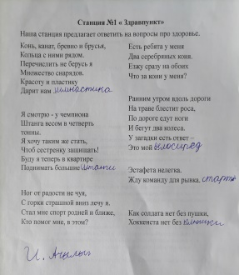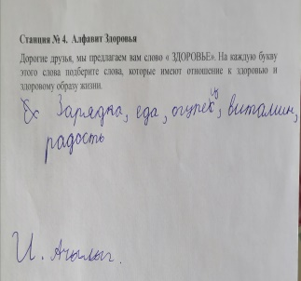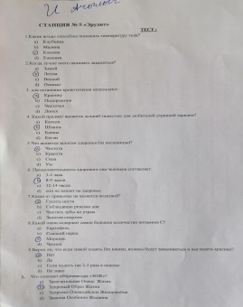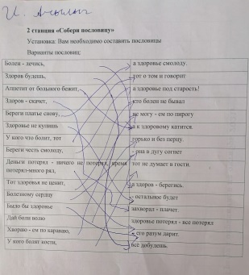  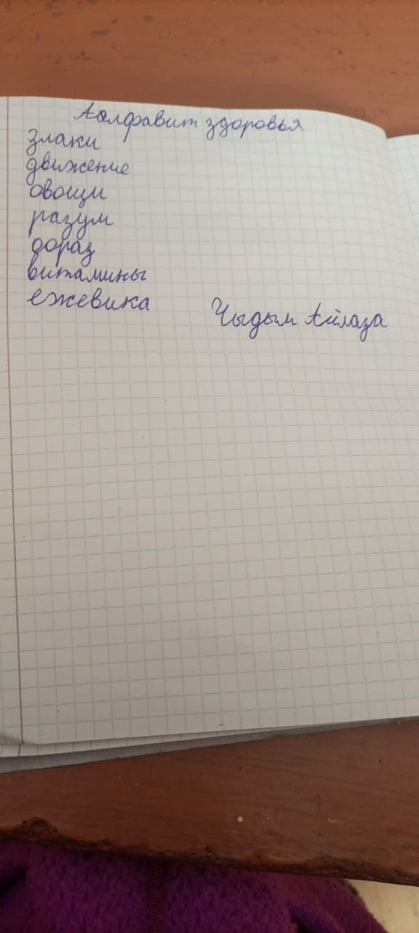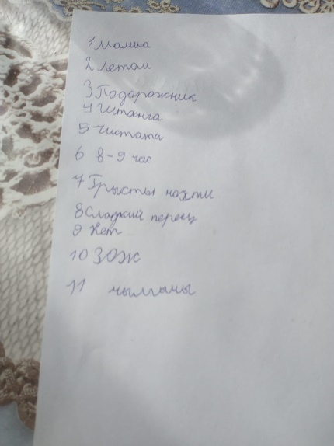
2 | Ребус «Найти слово» | 8 | Цель: воспитывать усидчивость, терпение, умение преодолевать трудности и способствовать самореализации для детей через интеллектуальное. | 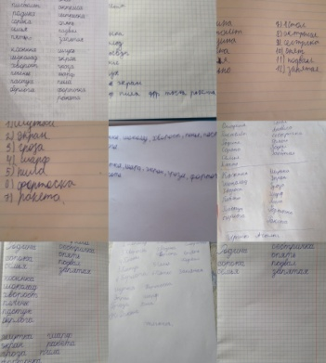
3  4 | Консультация по окружающему миру для 4 класса  Загадки о весне | 9 | Цель: учат детей внимательно читать весь текст загадки, познакомить и закрепить знания о временах года, анализировать , прочитанное, делать выводы, отгадывать загадки. Активно участвовали ИргитАчылыг,ЧыдымАйлаза,СатЧылгычы. | 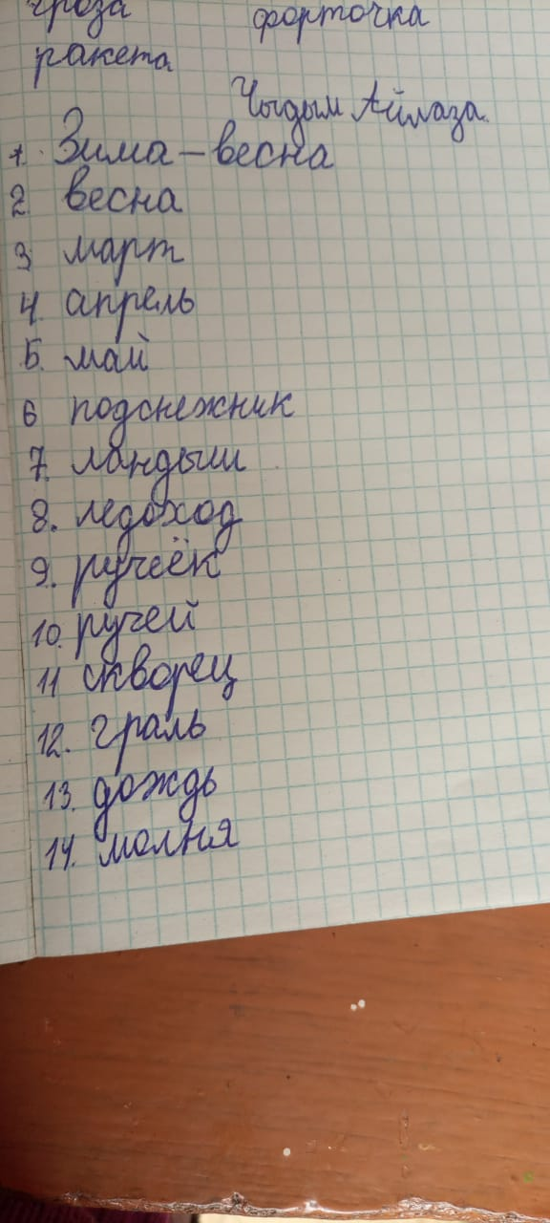
5 | Конкурс «Сделай сам» | 2 | Цели:развитие творческих способностей младших школьников, детского сплоченного коллектива через воспитание трудолюбия, усидчивости, терпеливости, взаимопомощи, взаимовыручки; воспитание любви и уважения к своему труду и труду взрослого человека, любви к родному краю и себе | 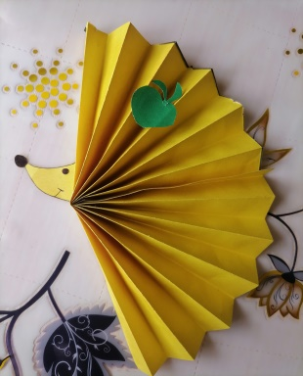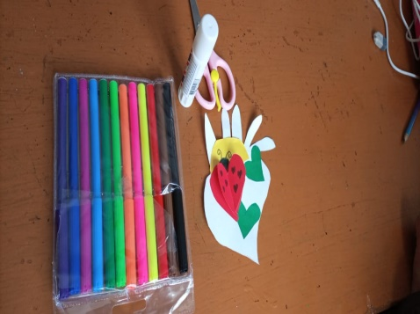
6 | Экскурсия | 6 | Цель: развитие творческих способностей и художественного вкуса. | 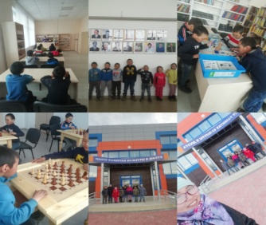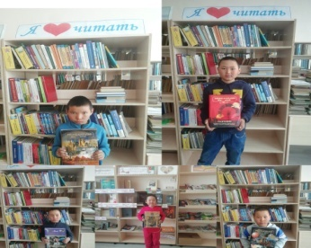
7 | Фотоконкурс «Весенняя прогулка» | 6 | Цель: создание условий, способствующих систематизации у детей знаний об изменениях природы весной. | 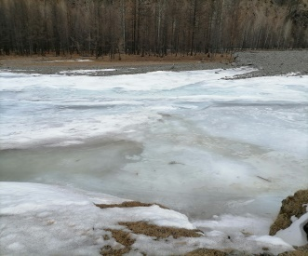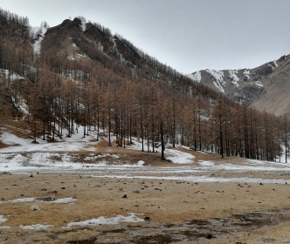
8 | Делаем веселые игрушки (оригами) | 2 | Цель: Формирование всесторонне интеллектуального и эстетического развития детей через занятия по конструированию в технике оригами. | 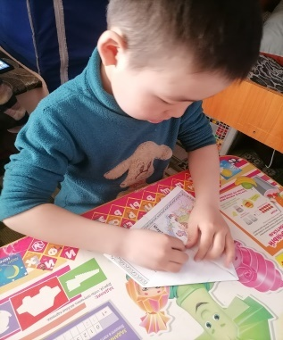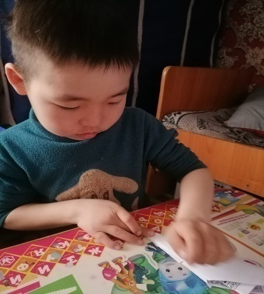
9 | Стихи о весне | 4 | Цель: Познакомить с произведениями разных поэтов о весне, развить память ,мышление ,речь, привить любовь к природе, к поэзии. | 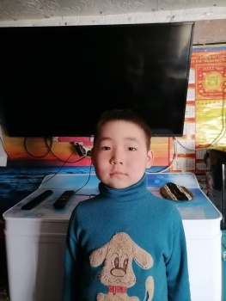
10 | Отъезд | 16 | Цель: подготовить учащихся к школе, встретиться с родителями учащихся. | 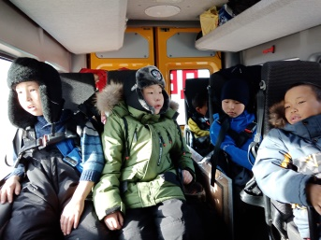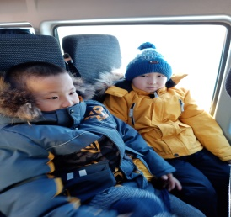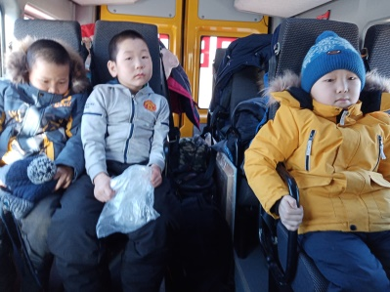

Отчет мероприятий МБОУ Моген-Буренской СОШ с.Мугур-Аксы
на весенние каникулы с 26 марта по 03 апреля 2022 года
Классы | Название мероприятий | Дата проведения | Исполнение
1-11 | Просмотр и обсуждение художественных патриотических фильмов | Ежедневно с 26 марта по 03 апреля | С 26 марта по 03 апреля 2022 года во время каникулярных мероприятий организованы просмотры художественных фильмов патриотического направления. Всего показаны 4 фильма для во время каникул. Были продемонстрированы следующие фильмы:  - «28 панфиловцев»;  - Герои Афганской войны, документальный фильм;  - «Брестская крепость»;  - «Ржев»;  Фильмы выбраны для развития у учащихся патриотических чувств и гордости за родную страну.
5-7 | Спортивная игровая программа «Быстрее, выше, сильнее» | 27.03.2022 | 27 марта 2022 года организована и проведена спортивная программа «Быстрее, выше, сильнее». Мероприятие проходило на открытом пространстве, недалеко от села. Для участников мероприятия проведены такие игры как «флажки», «лапту», «веселые старты». В программе участвовали 5-7 классы. Всего привлечены 56 учащихся.
8-11 | Спортивная игра «Лапта» | 28.03.2022 | 28 марта 2022 года для учащихся старших классов проведена игра «Лапта». Всего в мероприятии охвачены 23 учащихся, которые находились в селе во время каникул.
1-7 | Подготовка к параду 9 мая | 28.03.2022 | Учащимися МБОУ Моген-Буренская СОШ с. Кызыл-Хая начата подготовка к торжественному параду, посвященному победе в Великой отечественной войне. Всего привлечены 89 учащихся. Также, принимали участие классные руководители 5-7 классов.
5-7 | Культурный вечер «Песни под гитару» | 29.03.2022 | 29 марта 2022 года проведен культурный вечер «Песни под гитару». В мероприятии
5-7 | Соревнования по футболу | 02.03.2022 | Для 5-7 классов во время каникул проведены соревнования по мини-футболу и чеканке футбольного мяча. Во время соревнований выявлялись футболисты с бомбардирскими качествами. В соревнованиях победу держали 6а класс, выиграв со счетом 7:8. В мероприятии всего привлечены 28 футболистов.

